4300 raciones de alimento ya fueron distribuidas a hogares más vulnerables en todo el país
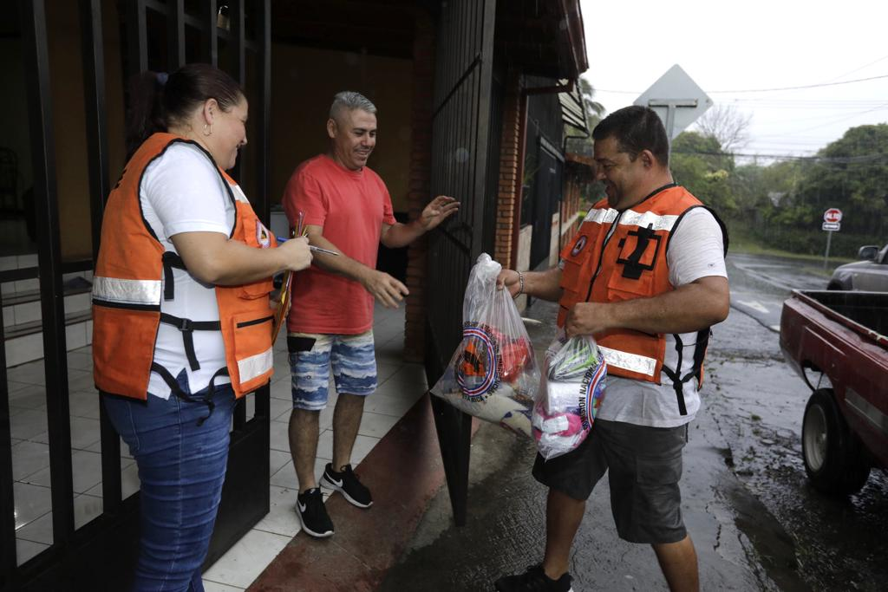
● Operativo de ayuda humanitaria “Enlace de esfuerzos” es dirigido por la Comisión Nacional de Emergencias ante la pandemia por COVID-19
● Hogares que atienden a personas adultas mayores o con discapacidad y comunidades indígenas se encuentran entre las primeras beneficiadas.
● 10 mil raciones ya se encuentran en proceso de distribución para esta semana.
● Compras se realizan mediante créditos locales para estimular el comercio regional.
San José, 19 de abril. La puesta en marcha del operativo de ayuda humanitaria “Enlace de esfuerzos” del Gobierno de la República, mediante la Comisión Nacional de Prevención de Riesgo y Atención de Emergencias, cierra la semana con la distribución de 4300 raciones de alimentos a familias en condición de vulnerabilidad, según informó Alexander Solís, Presidente Ejecutivo de la CNE.
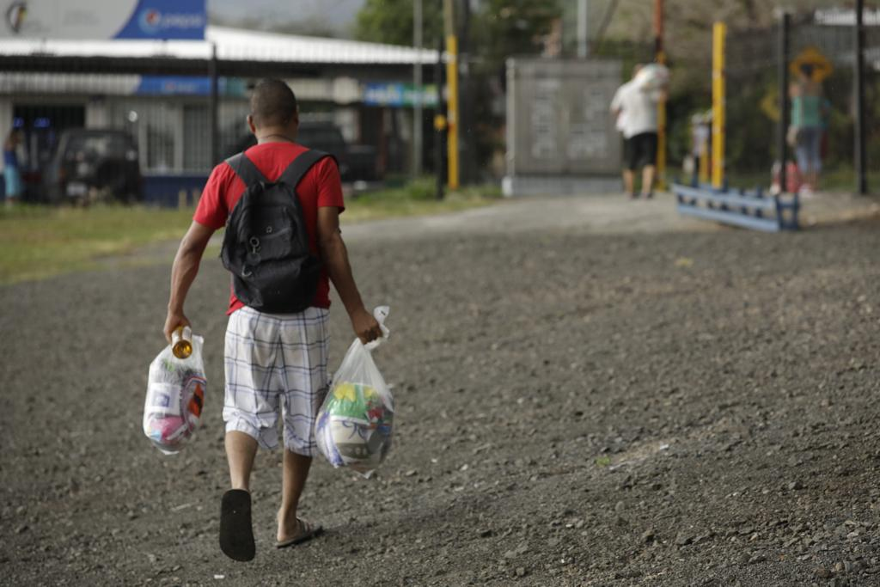
Con el objetivo de asegurar la alimentación básica y la higiene de la población, este operativo cubrirá todo el territorio nacional, protegiendo a los hogares con condiciones más vulnerables.
“Durante esta semana se han repartido más de 4300 raciones de alimentos en todo el país. Estamos procesando y distribuyendo otras 10 mil raciones en 30 cantones” indicó el jerarca.
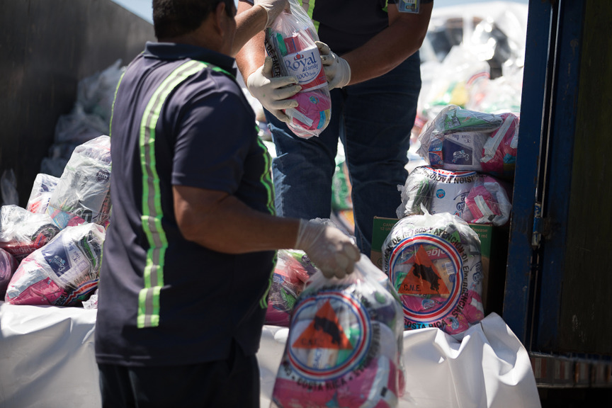
Estos diarios, se obtienen mediante créditos en la zona., que serán distribuidos por los miembros de los Comités Municipales de Emergencia y el apoyo para su distribución de más de 1300 vehículos con sus respectivos choferes de instituciones gubernamentales que se suman a la tarea de distribución de diarios casa por casa. Las instituciones que trabajan en esta tarea son el Sistema Nacional de Áreas de Conservación (Sinac), el Ministerio de Agricultura y Ganadería (MAG), la Cruz Roja Costarricense, el Cuerpo de Bomberos, el Instituto Nacional de Aprendizaje (INA) y el Instituto de Desarrollo Rural (Inder).
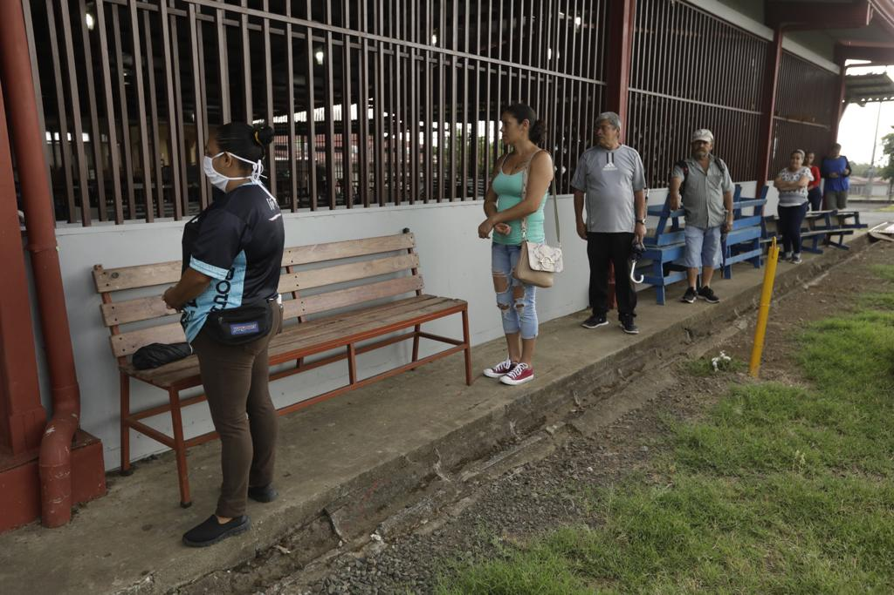
Este fin de semana, continuó la distribución de alimentos a más de 3000 familias indígenas a lo largo del territorio nacional y diferentes Comités de Emergencia de todas las provincias del país trabajaron en el acopio de los suministros alimenticios.
La entrega del recurso alimenticio se da a los adultos mayores, familias en pobreza extrema, personas con discapacidad, población que ha visto afectada sus fuentes de ingreso por suspensión de contrato, por despido, o por la imposibilidad de ejercer actividades económicas, así como a familias aisladas que cuenten con una orden sanitaria emitida por el Ministerio de Salud.

